





Содержание

Введение 5
1. Постановка задачи 6
2. Выбор решения 7
3. Описание программы 8
4. Описание организации пользовательского интерфейса 11
5. Руководство пользователя 12
6. Описание результатов работы программы 18
Заключение 20
Список используемой литературы 21
Приложение А. Листинги программы 22
Файл index.html 22
Файл index.js 22
Файл App.js 22
Файл ContextMenu.js 29
Файл InitialRegisters.js 31
Файл RegistersView.js 32
Файл RowSettings.js 34
Файл TableComponent.js 37
Файл M1214.js 41
Файл M13.js 42
Файл M1M15.js 43
Файл M2M3M4.js 44
Файл M5M6.js 47
Файл M7M8M9M10.js 48
Файл Command.js 50
Файл Reg.js 58
Файл FunctionsForBack.js 59
Файл App.css 60
Приложение Б. Схемы программы 63

Введение
В настоящее время архитектура подавляющего большинства микропроцессорных систем реализованы на жесткой логике из соображений быстродействия и безопасности. Однако использование гибкой логики в данных целях имеет образовательный смысл. Этим занимаются студенты на направления подготовки 09.03.01 «Информатика и вычислительная техника» в рамках лабораторного практикума по дисциплине «ЭВМ и периферийные устройства». Целями освоения дисциплины «ЭВМ и периферийные устройства» являются приобретение обучающимися знаний и умений в области построения и функционирования аппаратных средств вычислительной техники.
Программы, используемые в данном курсе, морально устарели и приходится использовать либо устаревшее программное обеспечение, либо использовать виртуальную машину. Поэтому требуется разработать новое кроссплатформенное приложение, простое в использовании и установке для использования в курсе «ЭВМ и периферийные устройства».

Постановка задачи
Необходимо разработать клиентскую часть кроссплатформенной среды разработки и отладки микропрограмм для микропроцессорных БИС К1804 для использования в учебных целях. Приложение должно выполнять следующие функции:
- Создание новых команд;
- Редактирование команд;
- Изменение адресов команд;
- Сохранение команд;
- Загрузка команд;
- Отправка команд на сервер с последующим получением значений регистров;
- Отладка микропрограммы.

Выбор решения
Для обеспечения кроссплатформенности приложения было решено реализовать его с помощью web-технологий. Они обеспечивают удобное взаимодействие пользователя с программой вне зависимости от системы. Для эксплуатации приложения достаточно иметь браузер и доступ в интернет или запустить его на локальном сервере.
Пользовательский интерфейс реализован с помощью языка программирования Java-Script и его библиотеки «React».
JavaScript — мультипарадигменный язык программирования. Поддерживает объектно-ориентированный, императивный и функциональный стили.
«React» - библиотека, позволяющая организовывать интерактивные пользовательские интерфейсы путем создания инкапсулированных компонентов с собственными состояниями, что обеспечивает своевременное обновление отображаемых компонентов и значений в приложении.
Для взаимодействия клиента и сервера используется функция Java-script «fetch()», которая позволяет отправлять сетевые запросы к файлам и ресурсам сервера.

- Описание программы
Среда разработки представляет собой вэб-страницу, содержащую функциональное меню, таблицу для отображения команд, формы для изменения их и их адресов, поля для отображения регистров.
Компоненты:
index.js – главный компонент, который отвечает за вызов всех компонентов и рендер приложения.
App.js – содержит основные переменные приложения и обработку событий нажатия кнопок меню.
В нём присутствуют такие функции как:
nexStep() – выставляет значения регистров в соответствии со следующим тактом программы.
prevStep() – выставляет значения регистров в соответствии с предыдущим тактом программы.
pause() – разрешает вносить изменения в поля регистров с сохранением такта программы.
stop() – останавливает отладку программы: разрешает редактировать поля регистров, сбрасывает их значения в начальное состояние, сбрасывает такт отладки.
addRow() – добавляет новую строку команды.
startTesting() – обрабатывает данные, которые передаются в функцию взаимодействия с серверной частью и изменяет состояния программы в «отладочные».
loadCommands() – загружает команды из JSON файла.
saveCommands() – сохраняет команды в JSON файл.
clearCommands() – очищает значения регистров и команд, выставляет состояния переменных приложения в «отладочные».
TableCommponent.js – отвечает за отрисовку таблицы, содержащей команды и их адреса.
RowSettings.js – содержит форму с заполнением полей «М» микрокоманды и сборку объекта из этих полей.
Данные компонент содержит функции:
onCancel() – которая закрывает форму редактирования без сохранения изменённых состояний.
onOK() – получает данные из формы, преобразует нужные в числовой формат двоичной и восьмеричной систем счисления, собирает объект и передает его в функцию преобразования данных в команду.
RegistersView.js – отвечает за вывод значений регистров, полученных от сервера.
InitialRegistersView.js – отвечает за вывод регистров, которые отправляются на серверную часть.
Содержит функцию:
onChange() – которая записывает изменённое значения в массив регистров в восьмеричной системе.
ContextMenu.js – отвечает за вывод контекстного меню, которое позволяет изменять адреса команд и удалять их.
Для этого используются функции:
deleteRow() – удаляет выбранную команду.
editRow() – проверяет занят ли введённый адрес команды, если нет, то изменяет его.
Компоненты М11.js, М1214.js, М13.js, М1М15.js, М2М3М4.js, М5М6.js, М7М8М9М10.js – отвечают за ввод соответствующих полей микрокоманды.
Функциональные модули:
Command.js – содержит константные значения полей команды и функцию Command().
Command() – отвечает за преобразование значений массива команд и содержит методы:
fields() – создаёт массив значений комманд.
SetFields() – устанавливает значение регистров в массив fields.
FieldsToString() – преобразует значения массива в строку.
Parse() – преобразует массив регистров в html, которые отображается в таблице команд.
Reg.js – формирует основной массив регистров и обрабатывает его.
FunctionsForBack.js – используется для формирования данных запроса и его отправки.
Содержит функции:
RomToString() – преобразует массив команд в вид, принимаемый сервером.
Exec() – отправляет и принимает запрос с помощью функции fetch().
HTML файл:
index.html – страница браузера, к которой привязан Java-Script файл.
Файл стилей:
App.css – содержит стили приложения.

- Описание организации пользовательского интерфейса
Пользовательский интерфейс представляет собой web-страницу, на которой находятся:
- Меню функций программы;
- Таблица команд и их адресов;
- Поля регистров;
Взаимодействие организуется путём нажатия на кнопки меню, двойным кликом левой кнопкой мыши и кликом правой кнопкой мыши по ряду таблицы (кроме 0). Регистры меняются путём ввода нового значений в поле.
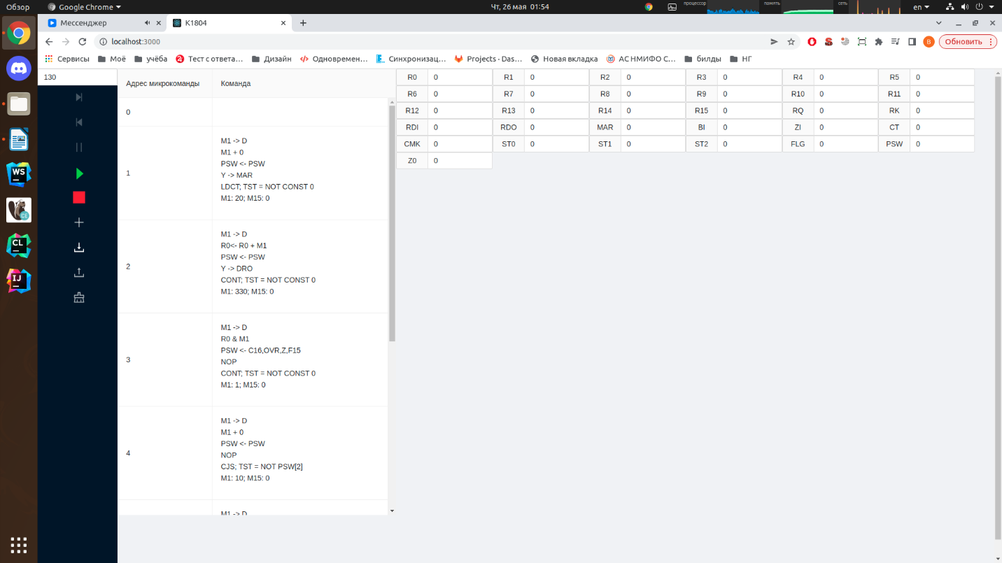
Рисунок 1 - интерфейс пользователя

- Руководство пользователя
Создание микропрограммы и отладка:
1. Нажмите на кнопку «Добавить команду».
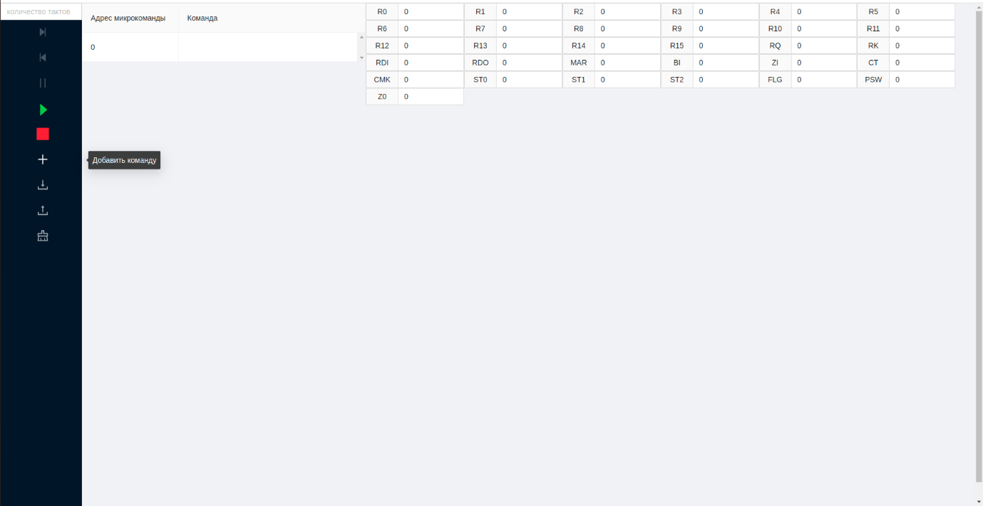
Рисунок 2 - добавление микрокоманды
2. Выполните двойной щелчок левой кнопкой мыши по появившемуся ряду, чтобы открыть форму редактирование текущей микрокоманды.
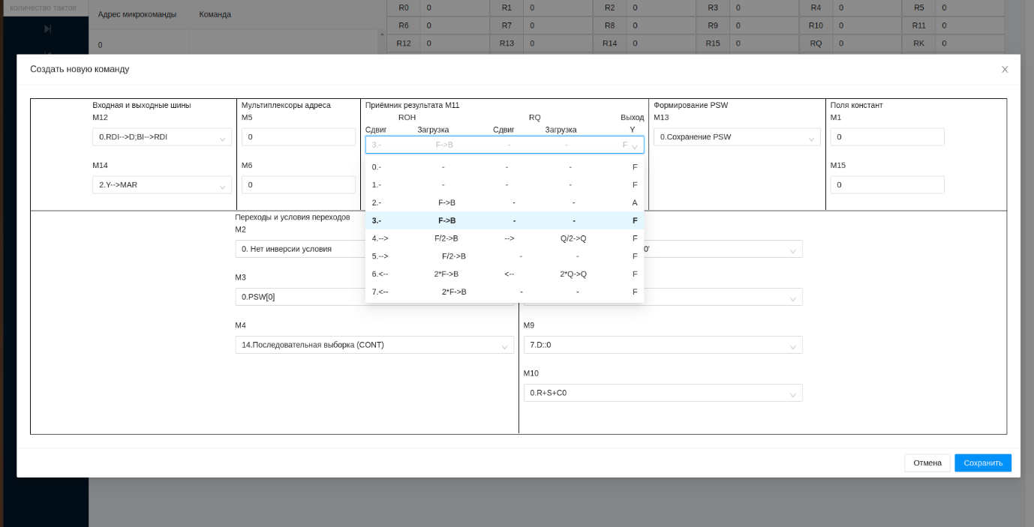
Рисунок 3 - редактирование микрокоманды
3. После заполнения полей нажмите кнопку «Сохранить», получившаяся команда выведется в ряду, который мы выбрали в п.2.
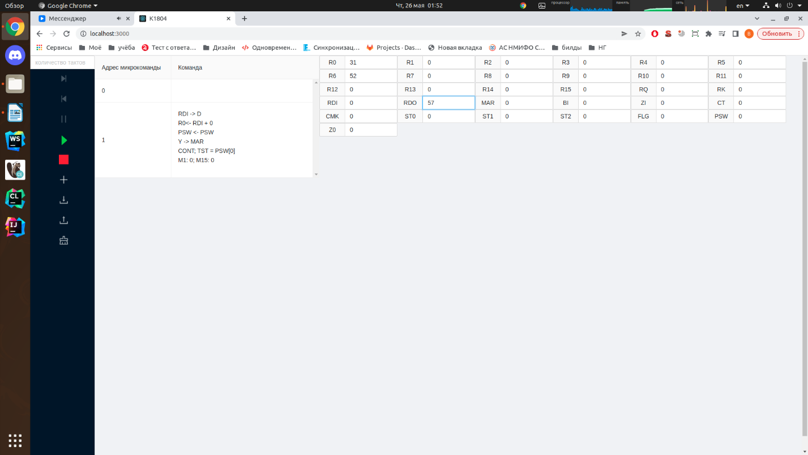
Рисунок 4 - вывод микрокоманды в таблицу
4. Если для отладки требуется ввести значения регистров, то заменяем число в поле на нужное в восьмеричной системе счисления.
Рисунок 5 - ввод регистров
5. После завершения работы над созданием микропрограммы перед началом отладки нужно ввести количество тактов, минимальное значение = 128.
Рисунок 6 - ввод количества тактов
- Чтобы начать отладку нужно нажать кнопку «Начать отладку», после этого Вы увидите, что разблокировались кнопки «далее», «назад». «пауза», а регистры стали не редактируемыми.
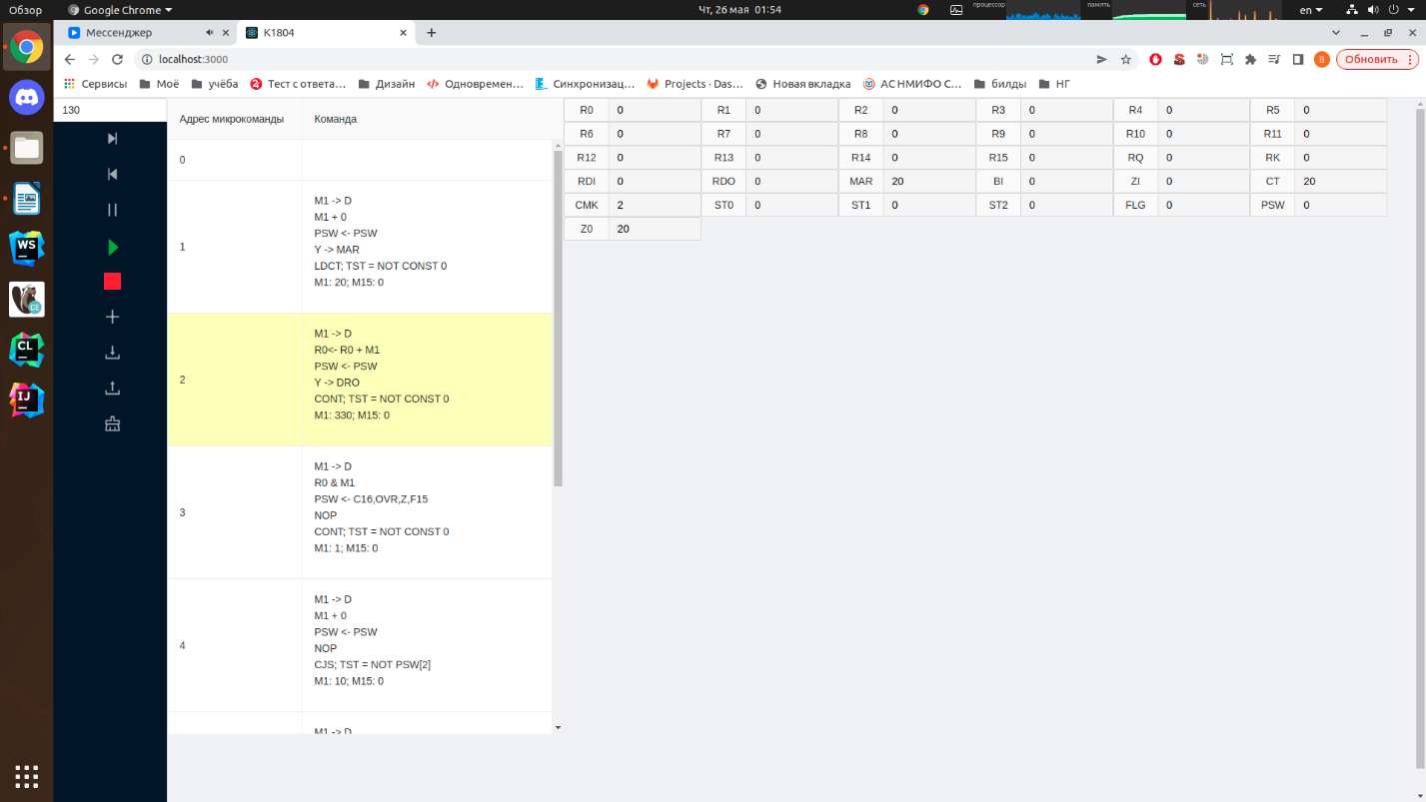
Рисунок 7 - начало отладки
- Для навигации по тактам используйте кнопки «далее» и «назад». Выполненная команда подсвечивается зелёным цветов, а следующая жёлтым.
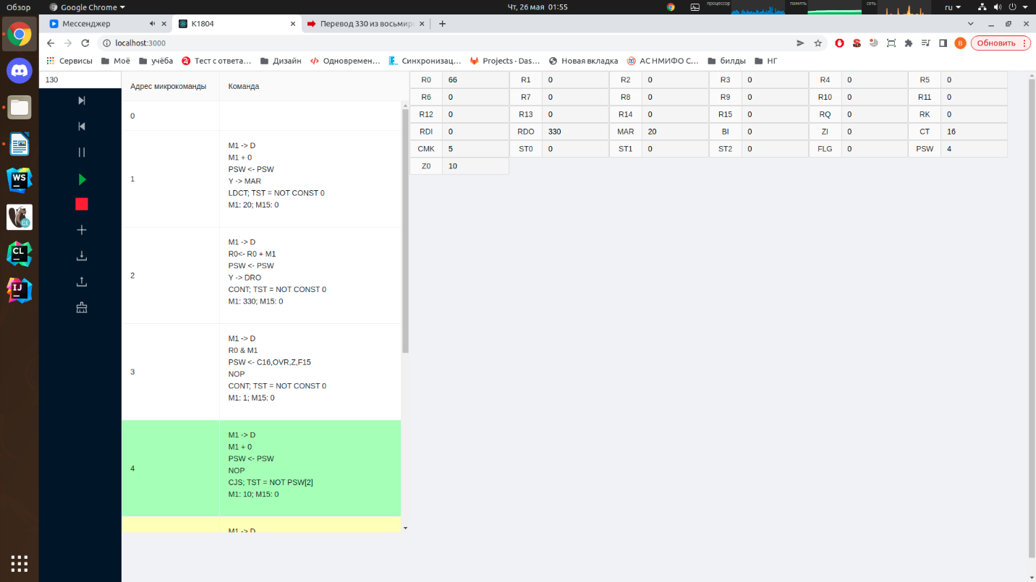
Рисунок 8 - навигация по тактам
- Для изменения значения регистров во время отладки нажмите кнопку «Пауза», после чего регистры станут редактируемыми, а кнопки «далее», «назад». «пауза». После изменения нажмите кнопку «начать отладку».
Изменение адреса и удаление микрокоманды:
Для изменения адреса микрокоманды щёлкните правой кнопкой мыши по нужному ряду с микрокомандой, после чего откроется форма редактирования адреса. Выберите соответствующее действие. При изменении адрес микрокоманды должен быть уникальным и в восьмеричной системе счисления. После выбора действия нажмите кнопку «сохранить».
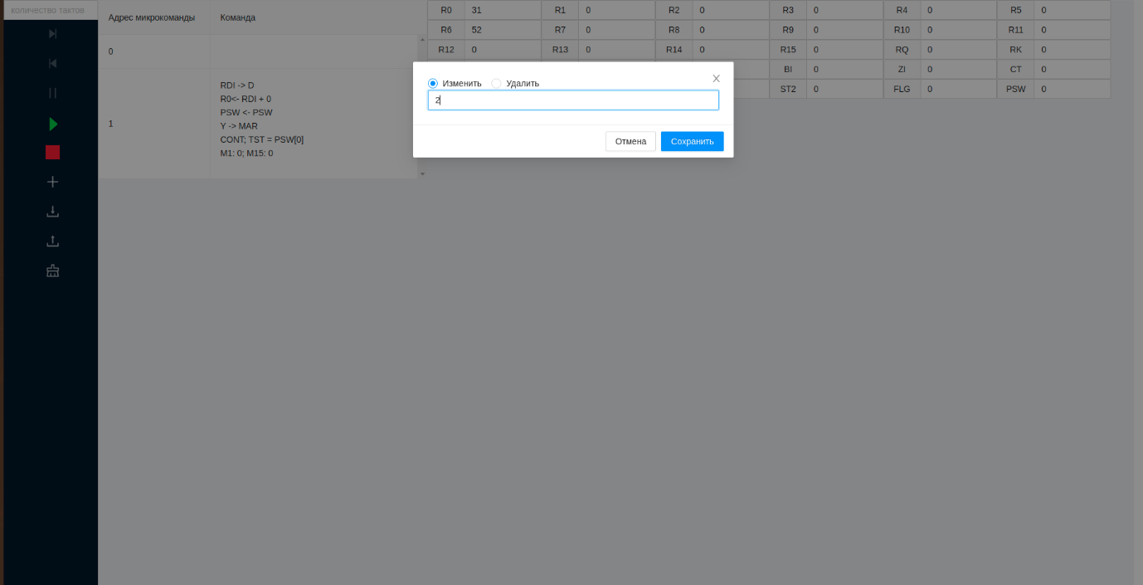
Рисунок 9 - изменение адреса и удаление микрокоманды
Сохранение и загрузка микрокоманд:
Для загрузки микрокоманды нажмите кнопку «загрузить», после чего откроется окно с выбором файла.
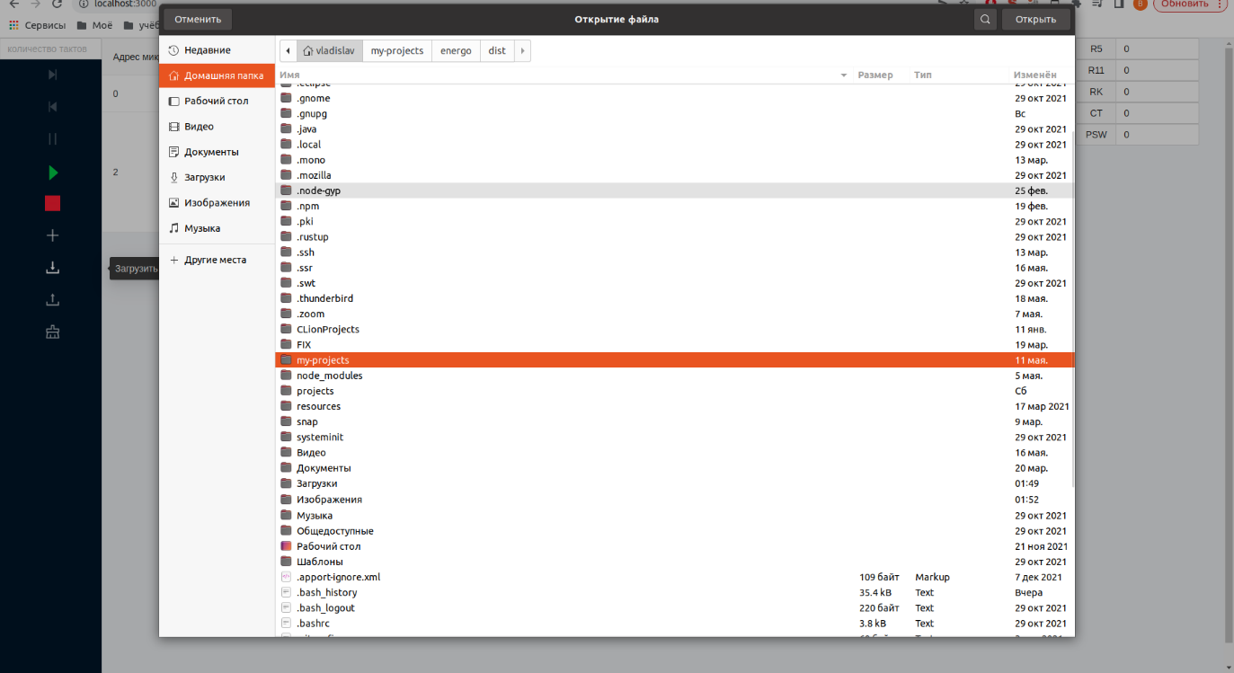
Рисунок 10 - загрузка микрокоманды
Для сохранения микрокоманд нажмите кнопку «Сохранить», после чего начнётся загрузка файла.
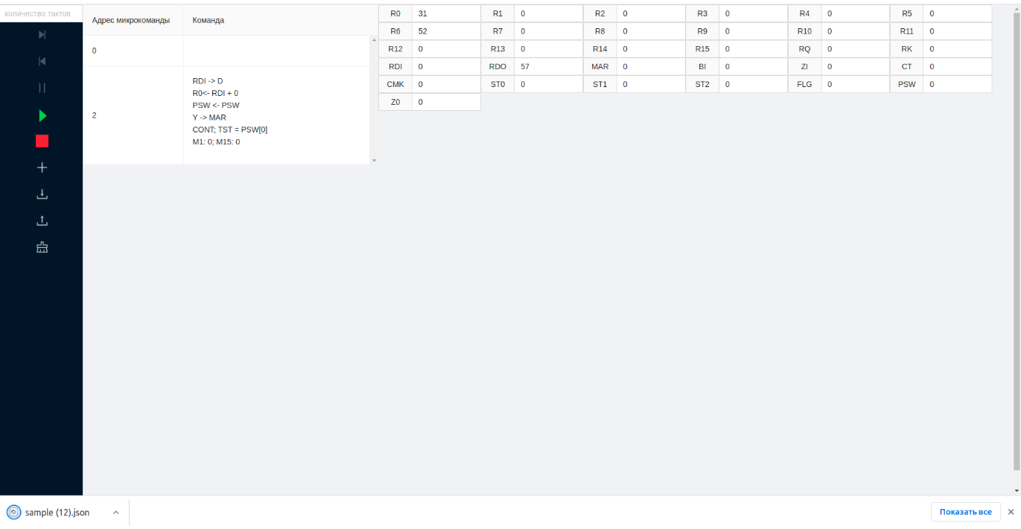
Рисунок 11 - сохранение микрокоманды

- Описание результатов работы программы
Была проведена проверка работы программы на примере подсчёта количества единиц в числе 330₈ = 1101 1000₂. (см рис -).
Рисунок 12 - начальное состояние написанной микропрограммы
Рисунок 13 - состояние интерфейса после начала отладки

Рисунок 14 - состояние интерфейса в ходе отладки
Результатом выполнения является RQ = 4.
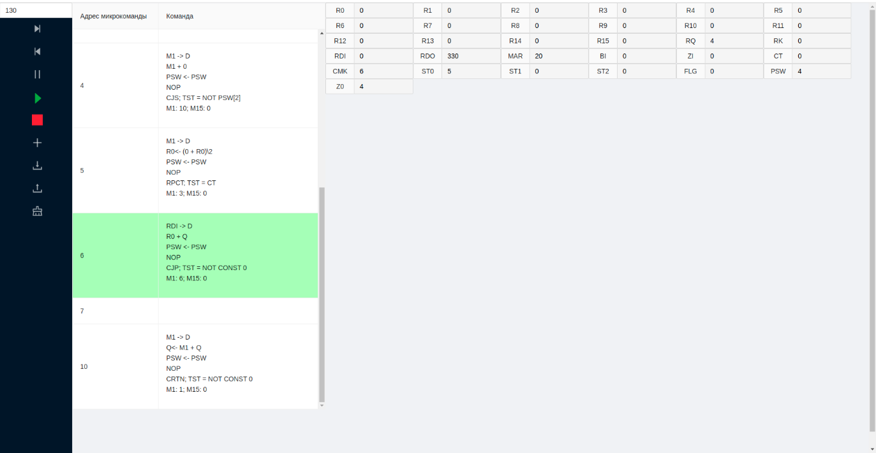
Рисунок 15 - результат отладки

Заключение
В ходе выполнения данной курсовой работы была разработана клиентская часть части кроссплатформенной среды разработки микропрограммы для БИС К1804. Данное приложение можно использовать для лабораторных работ в курсе ЭВМ ПУ.

Список используемой литературы

- https://ru.reactjs.org/
- https://learn.javascript.ru/
- https://ru.reactjs.org/
- https://schoolsw3.com/js/index.php
- Выразительный Javascript/ Марейн Хавербек, 2018. – 409 c.

Приложение А. Листинги программы

Файл index.html

<!DOCTYPE html>
<html lang="en">
<head>
<meta charset="utf-8"/>
<link rel="icon" href="%PUBLIC_URL%/favicon.ico"/>
<meta name="viewport" content="width=device-width, initial-scale=1"/>
<meta name="theme-color" content="#000000"/>
<meta
name="description"
content="Web site created using create-react-app"
/>
<link rel="apple-touch-icon" href="%PUBLIC_URL%/logo192.png"/>
<link rel="manifest" href="%PUBLIC_URL%/manifest.json"/>
<title>K1804</title>
</head>
<body>
<noscript>You need to enable JavaScript to run this app.</noscript>
<div id="root"></div>
</body>
</html>

Файл index.js

import React from 'react';
import ReactDOM from 'react-dom';
import App from './App';
import reportWebVitals from './reportWebVitals';

ReactDOM.render(
<App/>,
document.getElementById('root')
);

Файл App.js

//Стили проекта
import './App.css';

//Импорты библиотек
import 'antd/dist/antd.css';
import React, {useEffect, useState} from 'react';
import {observer} from "mobx-react";
import {Col, Form, Input, Layout, Menu, Row} from "antd";
import {
CaretRightOutlined,
ClearOutlined,
DownloadOutlined,
MinusSquareFilled, PauseOutlined, PlusOutlined, StepBackwardOutlined, StepForwardOutlined,
UploadOutlined
} from "@ant-design/icons";

//Компоненты
import RegistersView from "./components/RegistersView";
import InitialRegistersView from "./components/InitialRegistersView";
import TableComponent from "./components/TableComponent";
import RowSettings from "./components/RowSettings";

//Функции
import Registers from "./Logic/Reg";
import Command from "./Logic/Command";
import {Exec} from "./Funcrions/FunctionsForBack";
import ContextMenu from "./components/ContextMenu";

const {Content} = Layout;

//Рабочие переменные вне ререндера
let mainRom = []
let start_regs = []
let temp_regs = []
let checkCommands = []
let regs
mainRom[0] = new Command()
let initialValues = [0, 0, 0, 0, 0, 0, 0, 0, 0, 0, 0, 0, 0, 0, 0, 0, 0, 0, 0, 0, 0, 0, 0, 0, 0, 0, 0, 0, 0, 0, 0, 0, 0]

const App = observer(() => {
const [form] = Form.useForm()
const [z, setZ] = useState(0)
const [rowSettingsVisible, setRowSettingsVisible] = useState(false)
const [rowContextVisible, setRowContextVisible] = useState(false)
const [curRow, setCurRow] = useState(0)
const [redact, setRedact] = useState(true)
let [dataSource, setDataSource] = useState([{
key: 0,
address: 0,
command: 0
}])
const [tact, setTact] = useState(0)
const [rowIndex, setRowIndex] = useState()

useEffect(() => {
document.getElementById('file').addEventListener('change', onChange);
}, [])

//Вспомогательные функции
const saveJsonObjToFile = (obj) => {
const text = JSON.stringify(obj);
const name = "sample.json";
const type = "text/plain";
const a = document.createElement("a")
const file = new Blob([text], {type: type})
a.href = URL.createObjectURL(file)
a.download = name
document.body.appendChild(a)
a.click()
a.remove()
}

const setRegister = (v) => {
let i = z
let temp
if (z === 0) {
for (i; i < v.result.length; i++) {
temp = v.result[i]
temp_regs[i] = new Registers(temp)
}
regs = temp_regs
} else {
for (i + 1; i < v.result.length; i++) {
temp = v.result[i - z - 1]
temp_regs[i] = new Registers(temp)
}
regs = temp_regs
}
}

const onChange = (event) => {
let reader = new FileReader()
reader.onload = onReaderLoad
reader.readAsText(event.target.files[0])
}

const onReaderLoad = (event) => {
let obj = JSON.parse(event.target.result)
setDataSource([])
mainRom = []
checkCommands = []
setZ(0)
writeDataIntoTable(obj.commands, obj.commands.length)
}

const writeDataIntoTable = (name, length) => {
for (let i = 0; i < length; i++) {
checkCommands[i] = true
mainRom[i] = new Command(BigInt(name[i]))
}
for (let i = 0; i < length; i++) {
let newRow = {
key: i,
address: i,
command: i,
}
setDataSource(pre => {
return [...pre, newRow]
})
}
}

//Функции кнопок
const nextStep = () => {
let j = z
j = j + 1
setZ(j)
}

const prevStep = () => {

if (z > 0) {
let j = z;
j = j - 1;
setZ(j)
}
}

const pause = () => {
let temp = (regs[z].ToString()).split(',')
initialValues = temp.map(string => parseInt(string))
setRedact(true)
}

const stop = () => {
setZ(0)
setRedact(true)
regs = undefined
temp_regs = []
initialValues = [0, 0, 0, 0, 0, 0, 0, 0, 0, 0, 0, 0, 0, 0, 0, 0, 0, 0, 0, 0, 0, 0, 0, 0, 0, 0, 0, 0, 0, 0, 0, 0, 0]
}

const addRow = () => {
let maxIndex = -1;
let maxAddress = -1;

for (let i = 0; i < dataSource.length; i++) {
if (dataSource[i].key >= maxIndex)
maxIndex = dataSource[i].key + 1
if (dataSource[i].address >= maxAddress)
maxAddress = dataSource[i].address + 1
}

if (maxAddress > -1) {
mainRom[maxAddress] = new Command();
const newRow = {
key: maxIndex,
address: maxAddress,
command: maxAddress,
}
setDataSource(pre => {
return [...pre, newRow];
})
}
}

const startTesting = () => {
start_regs = new Registers(initialValues)
if (z === 0) {
Exec(start_regs, mainRom, z, tact)
.then((v) => setRegister(v))
.then(() => setRedact(false))
} else {
Exec(start_regs, mainRom, z, tact).then((v) => setRegister(v))
.then(() => regs[z] = new Registers(initialValues)).then(() => setRedact(false))
}
}

const loadCommands = () => {
let temp = document.getElementById('file')
temp.click()
}

const saveCommands = () => {
let result = {
commands: []
}

for (let i = 0; i < mainRom.length; i++) {
result.commands.push(mainRom[i].Raw().toString())
}

saveJsonObjToFile(result)
}

const clearCommands = () => {
const newRow = {
key: 0,
address: 0,
command: 0,
}

checkCommands = []
mainRom = []
regs = undefined
temp_regs = []
setZ(0)
mainRom[0] = new Command()
setRedact(true)
initialValues = [0, 0, 0, 0, 0, 0, 0, 0, 0, 0, 0, 0, 0, 0, 0, 0, 0, 0, 0, 0, 0, 0, 0, 0, 0, 0, 0, 0, 0, 0, 0, 0, 0]
setDataSource([newRow])
}

const setTactCount = (event) => {
setTact(event.target.value)
}

return <>

<Layout>
<Content>
<Row>
<Col span={2}>
<Input onChange={e => setTactCount(e)} placeholder="количество тактов"/>
<Menu
mode="inline"
theme="dark"
style={{height: "100vh", width: "auto"}}
inlineCollapsed={true}
selectable={false}
>
<Menu.Item key="0" icon={<StepForwardOutlined/>} disabled={redact} onClick={nextStep}>
Далее
</Menu.Item>
<Menu.Item key="1" icon={<StepBackwardOutlined/>} disabled={redact} onClick={prevStep}>
Назад
</Menu.Item>
<Menu.Item key="2" icon={<PauseOutlined/>} disabled={redact} onClick={pause}>
Пауза
</Menu.Item>
<Menu.Item key="3" icon={<CaretRightOutlined/>} disabled={!redact} onClick={startTesting}>
Начать отладку
</Menu.Item>
<Menu.Item key="4" icon={<MinusSquareFilled/>} onClick={stop}>
Стоп
</Menu.Item>
<Menu.Item key="5" icon={<PlusOutlined/>} onClick={addRow}>
Добавить команду
</Menu.Item>
<Menu.Item key="6" icon={<DownloadOutlined/>} onClick={loadCommands}>
Загрузить команды
</Menu.Item>
<Menu.Item key="7" icon={<UploadOutlined/>} onClick={saveCommands}>
Сохранить команды
</Menu.Item>
<Menu.Item key="8" icon={<ClearOutlined/>} onClick={clearCommands}>
Очистить команды
</Menu.Item>
</Menu>
</Col>
<Col span={7}>
<TableComponent
setRowSettingsVisible={setRowSettingsVisible}
setRowContextVisible={setRowContextVisible}
setCurRow={setCurRow}
dataSource={dataSource}
addRow={addRow}
form={form}
data={regs}
Rom={mainRom}
z={z}
checkCommands={checkCommands}
setRowIndex={setRowIndex}
/>
</Col>
<Col span={15}>{redact ? <InitialRegistersView initialValues={initialValues}/> :
regs && <RegistersView reg={regs} index={z} redact={redact} initialValues={initialValues}/>}
</Col>
</Row>
<RowSettings
rowSettingsVisible={rowSettingsVisible}
setRowSettingsVisible={setRowSettingsVisible}
curRow={curRow}
Rom={mainRom}
dataSource={dataSource}
checkCommands={checkCommands}
form={form}
/>
<input id="file" type="file"/>
<ContextMenu visible={rowContextVisible} setVisible={setRowContextVisible} curRow={curRow}
dataSource={dataSource} setDataSource={setDataSource} rom={mainRom}
checkCommands={checkCommands} rowIndex={rowIndex}/>
</Content>
</Layout>
</>
})
export default App;

Файл ContextMenu.js

import React, {useState} from 'react';
import {observer} from "mobx-react";
import {Input, Modal, Radio} from "antd";
import Command from "../Logic/Command";

const ContextMenu = observer(({
visible,
setVisible,
curRow,
dataSource,
setDataSource,
checkCommands,
rom,
rowIndex
}) => {

const [value, setValue] = useState(1);
const [addressInputVisible, setAddressInputVisible] = useState(true)
const [newReg, setNewReg] = useState()
const onChange = e => {
setValue(e.target.value)
if (e.target.value === 1) {
setAddressInputVisible(true)
}
if (e.target.value === 2) {
setAddressInputVisible(false)
}
}

const regChange = (event) => {
setNewReg(parseInt(event.target.value, 8))
}

const onOk = () => {
if (!addressInputVisible)
DeleteRow()
if (addressInputVisible)
editRow()
setVisible(false)
}

const onCancel = () => {
setVisible(false)
}

const DeleteRow = () => {
Modal.confirm({
title: "Уверены что хотите удалить?",
okText: "Да",
cancelText: "Нет",
okType: "danger",
onOk: () => {
setDataSource((pre) => {
return pre.filter((reg) => reg.address !== curRow);
});
checkCommands[curRow] = undefined
rom[curRow] = new Command(0)

},
});
};

const editRow = () => {
let exist = -1;
for (let i = 0; i < dataSource.length; i++) {
if (dataSource[i].address === newReg) {
exist = dataSource[i].address
}
}
if (exist === -1) {
let updateCommand = {
key: rowIndex,
address: newReg,
command: newReg,
}
checkCommands[newReg] = true
rom[newReg] = rom[curRow]
rom[curRow] = new Command(0)
checkCommands[curRow] = undefined
setDataSource((pre) => {
return pre.map((v) => {
if (v.key === rowIndex) {
return updateCommand;
} else {
return v;
}
});
});

}
}

return <Modal
okText="Сохранить"
cancelText="Отмена"
visible={visible}
onCancel={onCancel}
onOk={onOk}
>
<Radio.Group onChange={onChange} value={value}>
<Radio value={1}>Изменить</Radio>
<Radio value={2}>Удалить</Radio>
</Radio.Group>
{addressInputVisible &&
<Input onChange={regChange}/>}
</Modal>
}
)
export default ContextMenu

Файл InitialRegisters.js

import React from 'react';
import {observer} from "mobx-react";
import {Input, Row} from "antd";
import '../App.css';

const InitialRegistersView = observer(({initialValues}) => {

const onChange = (event, id) => {
initialValues[id] = parseInt(event.target.value, 8)

}

return <Row className="classForRegisters">
<Input addonBefore="R0" onChange={(e) => onChange(e, 16)} defaultValue={initialValues[16].toString(8)}/>
<Input addonBefore="R1" onChange={(e) => onChange(e, 17)} defaultValue={initialValues[17].toString(8)}/>
<Input addonBefore="R2" onChange={(e) => onChange(e, 18)} defaultValue={initialValues[18].toString(8)}/>
<Input addonBefore="R3" onChange={(e) => onChange(e, 19)} defaultValue={initialValues[19].toString(8)}/>
<Input addonBefore="R4" onChange={(e) => onChange(e, 20)} defaultValue={initialValues[20].toString(8)}/>
<Input addonBefore="R5" onChange={(e) => onChange(e, 21)} defaultValue={initialValues[21].toString(8)}/>
<Input addonBefore="R6" onChange={(e) => onChange(e, 22)} defaultValue={initialValues[22].toString(8)}/>
<Input addonBefore="R7" onChange={(e) => onChange(e, 23)} defaultValue={initialValues[23].toString(8)}/>
<Input addonBefore="R8" onChange={(e) => onChange(e, 24)} defaultValue={initialValues[24].toString(8)}/>
<Input addonBefore="R9" onChange={(e) => onChange(e, 25)} defaultValue={initialValues[25].toString(8)}/>
<Input addonBefore="R10" onChange={(e) => onChange(e, 26)} defaultValue={initialValues[26].toString(8)}/>
<Input addonBefore="R11" onChange={(e) => onChange(e, 27)} defaultValue={initialValues[27].toString(8)}/>
<Input addonBefore="R12" onChange={(e) => onChange(e, 28)} defaultValue={initialValues[28].toString(8)}/>
<Input addonBefore="R13" onChange={(e) => onChange(e, 29)} defaultValue={initialValues[29].toString(8)}/>
<Input addonBefore="R14" onChange={(e) => onChange(e, 30)} defaultValue={initialValues[30].toString(8)}/>
<Input addonBefore="R15" onChange={(e) => onChange(e, 31)} defaultValue={initialValues[31].toString(8)}/>
<Input addonBefore="RQ" onChange={(e) => onChange(e, 15)} defaultValue={initialValues[15].toString(8)}/>
<Input addonBefore="RK" onChange={(e) => onChange(e, 5)} defaultValue={initialValues[5].toString(8)}/>
<Input addonBefore="RDI" onChange={(e) => onChange(e, 8)} defaultValue={initialValues[8].toString(8)}/>
<Input addonBefore="RDO" onChange={(e) => onChange(e, 9)} defaultValue={initialValues[9].toString(8)}/>
<Input addonBefore="MAR" onChange={(e) => onChange(e, 10)} defaultValue={initialValues[10].toString(8)}/>
<Input addonBefore="BI" onChange={(e) => onChange(e, 2)} defaultValue={initialValues[2].toString(8)}/>
<Input addonBefore="ZI" onChange={(e) => onChange(e, 4)} defaultValue={initialValues[4].toString(8)}/>
<Input addonBefore="CT" onChange={(e) => onChange(e, 32)} defaultValue={initialValues[32].toString(8)}/>
<Input addonBefore="CMK" onChange={(e) => onChange(e, 7)} defaultValue={initialValues[7].toString(8)}/>
<Input addonBefore="ST0" onChange={(e) => onChange(e, 12)} defaultValue={initialValues[12].toString(8)}/>
<Input addonBefore="ST1" onChange={(e) => onChange(e, 13)} defaultValue={initialValues[13].toString(8)}/>
<Input addonBefore="ST2" onChange={(e) => onChange(e, 14)} defaultValue={initialValues[14].toString(8)}/>
<Input addonBefore="FLG" onChange={(e) => onChange(e, 1)} defaultValue={initialValues[1].toString(8)}/>
<Input addonBefore="PSW" onChange={(e) => onChange(e, 0)} defaultValue={initialValues[0].toString(8)}/>
<Input addonBefore="Z0" onChange={(e) => onChange(e, 6)} defaultValue={initialValues[6].toString(8)}/>
</Row>

});
export default InitialRegistersView;

Файл RegistersView.js

import React from 'react';
import {observer} from "mobx-react";
import {Input, Row} from "antd";
import '../App.css';

const RegistersView = observer(({reg, index}) => {

return <>
<Row className="classForRegisters">
<Input addonBefore="R0" disabled="true" value={reg[index].R[0].toString(8)} defaultValue="0"/>
<Input addonBefore="R1" disabled="true" value={reg[index].R[1].toString(8)} defaultValue="0"/>
<Input addonBefore="R2" disabled="true" value={reg[index].R[2].toString(8)} defaultValue="0"/>
<Input addonBefore="R3" disabled="true" value={reg[index].R[3].toString(8)} defaultValue="0"/>
<Input addonBefore="R4" disabled="true" value={reg[index].R[4].toString(8)} defaultValue="0"/>
<Input addonBefore="R5" disabled="true" value={reg[index].R[5].toString(8)} defaultValue="0"/>
<Input addonBefore="R6" disabled="true" value={reg[index].R[6].toString(8)} defaultValue="0"/>
<Input addonBefore="R7" disabled="true" value={reg[index].R[7].toString(8)} defaultValue="0"/>
<Input addonBefore="R8" disabled="true" value={reg[index].R[8].toString(8)} defaultValue="0"/>
<Input addonBefore="R9" disabled="true" value={reg[index].R[9].toString(8)} defaultValue="0"/>
<Input addonBefore="R10" disabled="true" value={reg[index].R[10].toString(8)} defaultValue="0"/>
<Input addonBefore="R11" disabled="true" value={reg[index].R[11].toString(8)} defaultValue="0"/>
<Input addonBefore="R12" disabled="true" value={reg[index].R[12].toString(8)} defaultValue="0"/>
<Input addonBefore="R13" disabled="true" value={reg[index].R[13].toString(8)} defaultValue="0"/>
<Input addonBefore="R14" disabled="true" value={reg[index].R[14].toString(8)} defaultValue="0"/>
<Input addonBefore="R15" disabled="true" value={reg[index].R[15].toString(8)} defaultValue="0"/>
<Input addonBefore="RQ" disabled="true" value={reg[index].RQ.toString(8)} defaultValue="0"/>
<Input addonBefore="RK" disabled="true" value={reg[index].RK.toString(8)} defaultValue="0"/>
<Input addonBefore="RDI" disabled="true" value={reg[index].RDI.toString(8)} defaultValue="0"/>
<Input addonBefore="RDO" disabled="true" value={reg[index].RDO.toString(8)} defaultValue="0"/>
<Input addonBefore="MAR" disabled="true" value={reg[index].MAR.toString(8)} defaultValue="0"/>
<Input addonBefore="BI" disabled="true" value={reg[index].BI.toString(8)} defaultValue="0"/>
<Input addonBefore="ZI" disabled="true" value={reg[index].ZI.toString(8)} defaultValue="0"/>
<Input addonBefore="CT" disabled="true" value={reg[index].CT.toString(8)} defaultValue="0"/>
<Input addonBefore="CMK" disabled="true" value={reg[index].CMK.toString(8)} defaultValue="0"/>
<Input addonBefore="ST0" disabled="true" value={reg[index].ST[0].toString(8)} defaultValue="0"/>
<Input addonBefore="ST1" disabled="true" value={reg[index].ST[1].toString(8)} defaultValue="0"/>
<Input addonBefore="ST2" disabled="true" value={reg[index].ST[2].toString(8)} defaultValue="0"/>
<Input addonBefore="FLG" disabled="true" value={reg[index].FLG.toString(8)} defaultValue="0"/>
<Input addonBefore="PSW" disabled="true" value={reg[index].PSW.toString(8)} defaultValue="0"/>
<Input addonBefore="Z0" disabled="true" value={reg[index].ZO.toString(8)} defaultValue="0"/>
</Row>

</>
});
export default RegistersView;

Файл RowSettings.js

import React from 'react';
import {observer} from "mobx-react";
import {Col, Divider, Form, Modal, Row} from "antd";
import M12M14 from "./Select/M12M14";
import M5M6 from "./Select/M5M6";
import M11 from "./Select/M11";
import M13 from "./Select/M13";
import M1M15 from "./Select/M1M15";
import M2M3M4 from "./Select/M2M3M4";
import M7M8M9M10 from "./Select/M7M8M9M10";

const RowSettings = observer(({
rowSettingsVisible,
setRowSettingsVisible,
curRow,
Rom,
form,
checkCommands
}) => {

const onCancel = (() => {
form.resetFields();
setRowSettingsVisible(false);
});

const onOk = (() => {
let data = form.getFieldsValue();
data.m1 = parseInt(data.m1, 8);
data.m5 = parseInt(data.m5, 2);
data.m6 = parseInt(data.m6, 2);
data.m15 = parseInt(data.m15, 8);

form.resetFields();
checkCommands[curRow] = true;
Rom[curRow].SetFields(data);
setRowSettingsVisible(false);
console.log(Rom)
});

return <>
<Modal
visible={rowSettingsVisible}
title="Создать новую команду"
okText="Сохранить"
cancelText="Отмена"
width={1800}
onCancel={onCancel}
onOk={onOk}
>
<Form
style={{border:"1px solid black"}}
form={form}
layout="vertical"
name="form"
wrapperCol={{
span: 50,
}}
>
<Row justify="center">
<Col>
Входная и выходные шины
<M12M14/>
</Col>
<Divider type="vertical" style={{height: "200px", backgroundColor: "#000"}}/>
<Col>
Мультиплексоры адреса
<M5M6/>
</Col>
<Divider type="vertical" style={{height: "200px", backgroundColor: "#000"}}/>
<Col style={{width: "500px"}}>
Приёмник результата М11
<Row className="rowM11">
<Col className="colM11">
<Row className="rowM11-1">ROH</Row>
<Row className="rowM11-2">
<Col>Сдвиг</Col>
<Col>Загрузка</Col>
</Row>
</Col>
<Col className="colM11">
<Row className="rowM11-1">RQ</Row>
<Row className="rowM11-2">
<Col>Сдвиг</Col>
<Col>Загрузка</Col>
</Row>
</Col>
<Col>
<Row className="rowM11-1">Выход</Row>
<Row className="rowM11-1">Y</Row>
</Col>
</Row>
<M11/>
</Col>
<Divider type="vertical" style={{height: "200px", backgroundColor: "#000"}}/>
<Col>
Формирование PSW
<M13/>
</Col>
<Divider type="vertical" style={{height: "200px", backgroundColor: "#000"}}/>
<Col>
Поля констант
<M1M15/>
</Col>
</Row>
<Divider type="horizontal" className="divider-horizontal"
style={{width: "100%", backgroundColor: "#000", margin: "0px"}}/>
<Row justify="center">
<Col>
Переходы и условия переходов
<M2M3M4/>
</Col>
<Divider type="vertical" style={{height: "400px", backgroundColor: "#000"}}/>
<Col>
Операции над данными
<M7M8M9M10/>
</Col>
</Row>
</Form>
</Modal>
</>
})
;
export default RowSettings;

Файл TableComponent.js

import React from 'react';
import {observer} from "mobx-react";
import {Table} from 'antd';

const TableComponent = observer(({
setRowSettingsVisible,
setCurRow,
dataSource,
data,
form,
Rom,
z,
checkCommands,
setRowContextVisible,
setRowIndex
}) => {

const columns = [
{
title: 'Адрес микрокоманды',
dataIndex: 'address',
width: '35%',
render: e => e.toString(8)
},
{
title: 'Команда',
dataIndex: 'command',
width: '65%',
render: e => Rom[e].Parse()
}
];

return <>
<Table
bordered
scroll={{y: 800}}
pagination={false}
dataSource={dataSource}
columns={columns}
rowClassName={(record, index) => {
if (data) {
if (z > 0) {
let cur = (record.address === data[z - 1].CMK ? "green-color" : "");
let next = (record.address === data[z].CMK ? "yellow-color" : "");
return [cur, next]
} else
return (record.address === data[z].CMK && record.address !== 0 ? "yellow-color" : "")
}
}}
onRow={(record, rowIndex) => {
return {
onDoubleClick: event => {
if (record.key > 0) {
setCurRow(parseInt(record.address, 10));
if (checkCommands[record.address] === undefined) {
form.setFieldsValue({
m1: 0,
m2: 0,
m3: 0,
m4: 14,
m5: 0,
m6: 0,
m7: 0,
m8: 0,
m9: 7,
m10: 0,
m11: 3,
m12: 0,
m13: 0,
m14: 2,
m15: 0
})
} else {
form.setFieldsValue({
m1: Rom[record.address].fields[0].toString(8),
m2: Rom[record.address].fields[1],
m3: Rom[record.address].fields[2],
m4: Rom[record.address].fields[3],
m5: Rom[record.address].fields[4].toString(2),
m6: Rom[record.address].fields[5].toString(2),
m7: Rom[record.address].fields[6],
m8: Rom[record.address].fields[7],
m9: Rom[record.address].fields[8],
m10: Rom[record.address].fields[9],
m11: Rom[record.address].fields[10],
m12: Rom[record.address].fields[11],
m13: Rom[record.address].fields[12],
m14: Rom[record.address].fields[13],
m15: Rom[record.address].fields[14].toString(8)
})
}
setRowSettingsVisible(true);
console.log(Rom)
}
},
onContextMenu: event => {
if (record.key > 0) {
event.preventDefault()
setRowIndex(parseInt(record.key, 10))
setCurRow(parseInt(record.address, 10));
setRowContextVisible(true)
}
},
};
}}
/>
</>
});
export default TableComponent;

Файл M11.js

import {observer} from "mobx-react";
import {Col, Form, Input, Select, Row} from "antd";
import React from "react";
import {EResultM11} from "../../Consts/ConstM";

const M11 = observer(() => {

const row3M11 = <Row className="rowM11">
<Col>3.-</Col>
<Col>F->B</Col>
<Col>-</Col>
<Col>-</Col>
<Col>F</Col>
</Row>

return <>
<Form.Item
name="m11"
>
<Select>
<Select.Option value={EResultM11.FQ}>
<Row className="rowM11">
<Col>0.-</Col>
<Col>-</Col>
<Col>-</Col>
<Col>-</Col>
<Col>F</Col>
</Row>
</Select.Option>
<Select.Option value={EResultM11.NOP}>
<Row className="rowM11">
<Col>1.-</Col>
<Col>-</Col>
<Col>-</Col>
<Col>-</Col>
<Col>F</Col>
</Row>
</Select.Option>
<Select.Option value={EResultM11.FBA}>
<Row className="rowM11">
<Col>2.-</Col>
<Col>F->B</Col>
<Col>-</Col>
<Col>-</Col>
<Col>A</Col>
</Row>
</Select.Option>
<Select.Option value={EResultM11.FBF}>
{row3M11}
</Select.Option>
<Select.Option value={EResultM11.RSH_FBQ}>
<Row className="rowM11">
<Col>4.--></Col>
<Col>F/2->B</Col>
<Col>--></Col>
<Col>Q/2->Q</Col>
<Col>F</Col>
</Row>
</Select.Option>
<Select.Option value={EResultM11.RSH_FB}>
<Row className="rowM11">
<Col>5.--></Col>
<Col>F/2->B</Col>
<Col>-</Col>
<Col>-</Col>
<Col>F</Col>
</Row>
</Select.Option>
<Select.Option value={EResultM11.LSH_BFQ}>
<Row className="rowM11">
<Col>{"6.<--"}</Col>
<Col>2*F->B</Col>
<Col>{"<--"}</Col>
<Col>2*Q->Q</Col>
<Col>F</Col>
</Row>
</Select.Option>
<Select.Option value={EResultM11.LSH_BF}>
<Row className="rowM11">
<Col>{"7.<--"}</Col>
<Col>2*F->B</Col>
<Col>-</Col>
<Col>-</Col>
<Col>F</Col>
</Row>
</Select.Option>
</Select>
</Form.Item>
</>
});
export default M11;

Файл M1214.js

import {observer} from "mobx-react";
import {Form, Select} from "antd";
import React from "react";
import {EInputM12, EOutputM14} from "../../Consts/ConstM";

const M12M14 = observer(() => {

return <>
<Form.Item
name="m12"
label="M12"
>
<Select style={{width: 250}}>
<Select.Option value={EInputM12.RDID}>0.RDI-->D;BI-->RDI</Select.Option>
<Select.Option value={EInputM12.ZID}>1.ZI-->D</Select.Option>
<Select.Option value={EInputM12.M1D}>2.M1-->D</Select.Option>
<Select.Option value={EInputM12.PSWD}>3.PSW-->D</Select.Option>
<Select.Option value={EInputM12.RDID_BIRDI}>4.RDI-->D;BI-->RDI</Select.Option>
<Select.Option value={EInputM12.ZID_BIRDI}>5.ZI-->D;BI-->RDI</Select.Option>
<Select.Option value={EInputM12.M1D_BIRDI}>6.M1-->D;BI-->RDI</Select.Option>
<Select.Option
value={EInputM12.RDID_BIRDI_BIRK}>7.RDI-->D;BI-->RDI;BI-->RK</Select.Option>
</Select>
</Form.Item>
<Form.Item
name="m14"
label="M14"
>
<Select>
<Select.Option value={EOutputM14.NONE}>0.null</Select.Option>
<Select.Option value={EOutputM14.YRDO}>1.Y-->RDO</Select.Option>
<Select.Option value={EOutputM14.YMAR}>2.Y-->MAR</Select.Option>
</Select>
</Form.Item>
</>
});
export default M12M14;

Файл M13.js

import {observer} from "mobx-react";
import {Form, Input, Select} from "antd";
import React from "react";
import {EPswM13} from "../../Consts/ConstM";

const M13 = observer(() => {

return <>
<Form.Item
name="m13"
label="M13"
>
<Select style={{width: 300}}>
<Select.Option value={EPswM13.SAVE}>0.Сохранение PSW</Select.Option>
<Select.Option value={EPswM13.LD_FROM_FLAGS}>1.Загрузка по признакам МПС
К1804ВС1</Select.Option>
<Select.Option value={EPswM13.LD_WITH_SHIFT}>2.Загрузка с учётом сдвигов</Select.Option>
<Select.Option value={EPswM13.LD_FROM_Y}>3.Загрузка с шины Y</Select.Option>
</Select>
</Form.Item>
</>
});
export default M13;

Файл M1M15.js

import {observer} from "mobx-react";
import {Form, Input} from "antd";
import React from "react";

const M1M15 = observer(() => {

return <>
<Form.Item
name="m1"
label="M1"
>
<Input pattern="^[ 0-7]+$"></Input>
</Form.Item>
<Form.Item
name="m15"
label="M15"
>
<Input></Input>
</Form.Item>
</>
});
export default M1M15;

Файл M2M3M4.js

import {observer} from "mobx-react";
import {Form, Select} from "antd";
import React, {useState} from "react";
import {
ECondM3,
EInvMaskM2,
EJumpM4,
} from "../../Consts/ConstM";

const M2M3M4 = observer(() => {

const [isMasked, setMasked] = useState(false)

const checkMask = (e) => {
if (e === 0 || e === 1) {
setMasked(false)
} else {
setMasked(true)
}
}

return <>
<Form.Item
name="m2"
label="M2"
>
<Select style={{width: 500}} onChange={checkMask}>
<Select.Option value={EInvMaskM2.NNOT}>0. Нет инверсии условия</Select.Option>
<Select.Option value={EInvMaskM2.NOT}>1. Инверсия условия</Select.Option>
<Select.Option value={EInvMaskM2.NNOT_MASK}>2. Нет инварсии условия(маска)</Select.Option>
<Select.Option value={EInvMaskM2.NOT_MASK}>3. Инверсия условия(маска)</Select.Option>
</Select>
</Form.Item>
{isMasked ? <Form.Item
name="m3"
label="M3"
>
<Select>
<Select.Option value={ECondM3.PSW0}>0.PSW[0]</Select.Option>
<Select.Option value={ECondM3.PSW1}>1.PSW[1]</Select.Option>
<Select.Option value={ECondM3.PSW2}>2.PSW[2]</Select.Option>
<Select.Option value={ECondM3.PSW3}>3.PSW[3]</Select.Option>
<Select.Option value={ECondM3.PSW4}>4.PSW[4]</Select.Option>
<Select.Option value={ECondM3.PSW5}>5.PSW[5]</Select.Option>
<Select.Option value={ECondM3.CT}>6.Перенос СТ</Select.Option>
<Select.Option value={ECondM3.CONSTZ}>7.Константа 0</Select.Option>
<Select.Option value={ECondM3.LV1}>8.УР.1</Select.Option>
<Select.Option value={ECondM3.LV21}>9.УР2.1</Select.Option>
<Select.Option value={ECondM3.LV22}>10.УР2.2</Select.Option>
<Select.Option value={ECondM3.LV3}>11.УР3</Select.Option>
<Select.Option value={ECondM3.LV4}>12.УР4</Select.Option>
<Select.Option value={ECondM3.LV5}>13.УР5</Select.Option>
<Select.Option value={ECondM3.RK119}>14.RK[11/9]=0</Select.Option>
<Select.Option value={ECondM3.RK53}>15.RK[5/3]=0</Select.Option>
</Select>
</Form.Item> : <Form.Item
name="m3"
label="M3"
>
<Select>
<Select.Option value={ECondM3.PSW0}>0.PSW[0]</Select.Option>
<Select.Option value={ECondM3.PSW1}>1.PSW[1]</Select.Option>
<Select.Option value={ECondM3.PSW2}>2.PSW[2]</Select.Option>
<Select.Option value={ECondM3.PSW3}>3.PSW[3]</Select.Option>
<Select.Option value={ECondM3.PSW4}>4.PSW[4]</Select.Option>
<Select.Option value={ECondM3.PSW5}>5.PSW[5]</Select.Option>
<Select.Option value={ECondM3.CT}>6.Перенос СТ</Select.Option>
<Select.Option value={ECondM3.CONSTZ}>7.Константа 0</Select.Option>
<Select.Option value={ECondM3.FLG0}>8.FLG[0]</Select.Option>
<Select.Option value={ECondM3.FLG1}>9.FLG[1]</Select.Option>
<Select.Option value={ECondM3.FLG2}>10.FLG[2]</Select.Option>
<Select.Option value={ECondM3.FLG3}>11.FLG[3]</Select.Option>
<Select.Option value={ECondM3.FLG4}>12.FLG[4]</Select.Option>
<Select.Option value={ECondM3.FLG5}>13.FLG[5]</Select.Option>
<Select.Option value={ECondM3.FLG6}>14.FLG[6]</Select.Option>
<Select.Option value={ECondM3.FLG7}>15.FLG[7]</Select.Option>
</Select>
</Form.Item>}

<Form.Item
name="m4"
label="M4"
>
<Select>
<Select.Option value={EJumpM4.JZ}>0.Перейти на нулевой адрес(JZ)</Select.Option>
<Select.Option value={EJumpM4.CJS}>1.Условный переход к подпрограмме по адресу из RMK
(CJS)</Select.Option>
<Select.Option value={EJumpM4.JMAP}>2.Переход по адресу из старшего байта RK
(JMAP)</Select.Option>
<Select.Option value={EJumpM4.CJP}>3.Условный переход по адресу из RMK
(CJP)</Select.Option>
<Select.Option value={EJumpM4.PUSH}>4.Загрузка стэка и условная загрузка счётчика СТ
(PUSH)</Select.Option>
<Select.Option value={EJumpM4.JSRP}>5.Условный переход на адрес из RA или из RMK
(JSRP)</Select.Option>
<Select.Option value={EJumpM4.CJV}>6.Условный переход по адресу из младшего байта RK
(CJV)</Select.Option>
<Select.Option value={EJumpM4.JRP}>7.Условный переход на адресс из RA или из RMK
(JRP)</Select.Option>
<Select.Option value={EJumpM4.RFCT}>8.Повторение цикла, если счётчик не равен нулю
(RFCT)</Select.Option>
<Select.Option value={EJumpM4.RPCT}>9.Повторение по адресу из RMK, если счётчик не равен
нулю (RPCT)</Select.Option>
<Select.Option value={EJumpM4.CRTN}>10.Условный возврат из подпрограммы
(CRTN)</Select.Option>
<Select.Option value={EJumpM4.CJPP}>11.Условный переход по адресу из RMK и приём из стека
(CJPP)</Select.Option>
<Select.Option value={EJumpM4.LDCT}>12.Загрузка счётчика и последовательная выборка
(LDCT)</Select.Option>
<Select.Option value={EJumpM4.LOOP}>13.Проверка условия и окончания цикла
(LOOP)</Select.Option>
<Select.Option value={EJumpM4.CONT}>14.Последовательная выборка (CONT)</Select.Option>
<Select.Option value={EJumpM4.JP}>15.Переход по адресу, выбираемому из RMK
(JP)</Select.Option>

</Select>
</Form.Item>
</>
});
export default M2M3M4;

Файл M5M6.js

import {observer} from "mobx-react";
import {Form, Input, Select} from "antd";
import React from "react";

const M5M6 = observer(() => {

return <>
<Form.Item
name="m5"
label="M5">
<Input />
</Form.Item>
<Form.Item
name="m6"
label="M6">
<Input />
</Form.Item>
</>
});
export default M5M6;

Файл M7M8M9M10.js

import {observer} from "mobx-react";
import {Form, Select} from "antd";
import React from "react";
import {ECarryM8, EFuncM10, EOperandsM9, EShiftControlM7} from "../../Consts/ConstM";

const M7M8M9M10 = observer(() => {

return <>
<Form.Item
name="m7"
label="M7"
>
<Select style={{width: 500}}>
<Select.Option
value={EShiftControlM7.PSW0R0RQ0}>0.[PSW(0)]&lt;-[R]&lt;--'0',;&lt;--[RQ]&lt;--'0'</Select.Option>
<Select.Option
value={EShiftControlM7.PSW0RRQ}>1.&lt;==[PSW(0)]&lt;--[R]&lt;==(цикл);&lt;--[RQ]&lt;--(цикл)</Select.Option>
<Select.Option
value={EShiftControlM7.PSW0RRQ1}>2.[PSW(0)]&lt;--[R]&lt;--[RQ&lt;--'1'</Select.Option>
<Select.Option
value={EShiftControlM7.PSW0RRQ0}>3.[PSW(0)]&lt;--[R]&lt;--[RQ&lt;--'0'</Select.Option>
</Select>
</Form.Item>
<Form.Item
name="m8"
label="M8"
>
<Select>
<Select.Option value={ECarryM8._0}>0.'0'</Select.Option>
<Select.Option value={ECarryM8._1}>1.'1'</Select.Option>
<Select.Option value={ECarryM8.CARRY_TO_PSW}>2.PSW[0]</Select.Option>
<Select.Option value={ECarryM8.NCARRY_TO_PSW}>3.NOT PSW[0]</Select.Option>
</Select>
</Form.Item>
<Form.Item
name="m9"
label="M9"
>
<Select>
<Select.Option value={EOperandsM9.AQ}>0.A::Q</Select.Option>
<Select.Option value={EOperandsM9.AB}>1.A::B</Select.Option>
<Select.Option value={EOperandsM9.ZQ}>2.0::Q</Select.Option>
<Select.Option value={EOperandsM9.ZB}>3.0::B</Select.Option>
<Select.Option value={EOperandsM9.ZA}>4.0::A</Select.Option>
<Select.Option value={EOperandsM9.DA}>5.D::A</Select.Option>
<Select.Option value={EOperandsM9.DQ}>6.D::Q</Select.Option>
<Select.Option value={EOperandsM9.DZ}>7.D::0</Select.Option>
</Select>
</Form.Item>
<Form.Item
name="m10"
label="M10"
>
<Select>
<Select.Option value={EFuncM10.ADD}>0.R+S+C0</Select.Option>
<Select.Option value={EFuncM10.SUBS}>1.S-R-1+C0</Select.Option>
<Select.Option value={EFuncM10.SUBR}>2.R-S-1+C0</Select.Option>
<Select.Option value={EFuncM10.OR}>3.R v S</Select.Option>
<Select.Option value={EFuncM10.AND}>4.R & S</Select.Option>
<Select.Option value={EFuncM10.NRAND}>5.NOT(R) & S</Select.Option>
<Select.Option value={EFuncM10.XOR}>6.R [+] S</Select.Option>
<Select.Option value={EFuncM10.NRXOR}>7.NOT (R [+] S)</Select.Option>
</Select>
</Form.Item>
</>
});
export default M7M8M9M10;

Файл Command.js

const FieldOffsets = new BigInt64Array([48n, 46n, 42n, 38n, 33n, 28n, 26n, 24n, 21n, 18n, 15n, 12n, 10n, 8n, 0n]);
const FieldMasks = new Int16Array([0xFFFF, 0b11, 0b1111, 0b1111, 0b11111, 0b11111, 0b11, 0b11, 0b111, 0b111, 0b111, 0b111, 0b11, 0b11, 0xFF]);

const GetM = function (cmd, count) {
return Number(((BigInt(cmd) >> FieldOffsets[count - 1])) & BigInt(FieldMasks[count - 1]));
}

const MakeM = function (val, count) {
return (BigInt((val) & FieldMasks[count - 1]) << FieldOffsets[count - 1]);
}

const EInvMaskM2 = {
NNOT: 0,
NOT: 1,
NNOT_MASK: 2,
NOT_MASK: 3,
};

const ECondM3 = {
PSW0: 0,
PSW1: 1,
PSW2: 2,
PSW3: 3,
PSW4: 4,
PSW5: 5,
CT: 6,
CONSTZ: 7,
FLG0: 8,
FLG1: 9,
FLG2: 10,
FLG3: 11,
FLG4: 12,
FLG5: 13,
FLG6: 14,
FLG7: 15,

LV1: 8,
LV21: 9,
LV22: 10,
LV3: 11,
LV4: 12,
LV5: 13,
RK119: 15,
RK53: 15,
};

const EJumpM4 = {
JZ: 0,
CJS: 1,
JMAP: 2,
CJP: 3,
PUSH: 4,
JSRP: 5,
CJV: 6,
JRP: 7,
RFCT: 8,
RPCT: 9,
CRTN: 10,
CJPP: 11,
LDCT: 12,
LOOP: 13,
CONT: 14,
JP: 15,
};

const ECarryM8 = {
_0: 0,
_1: 1,
CARRY_TO_PSW: 2,
NCARRY_TO_PSW: 3
};

const EOperandsM9 = {
AQ: 0,
AB: 1,
ZQ: 2,
ZB: 3,
ZA: 4,
DA: 5,
DQ: 6,
DZ: 7
};

const EFuncM10 = {
ADD: 0,
SUBS: 1,
SUBR: 2,
OR: 3,
AND: 4,
NRAND: 5,
XOR: 6,
NRXOR: 7
};

const EResultM11 = {
FQ: 0,
NOP: 1,
FBA: 2,
FBF: 3,
RSH_FBQ: 4,
RSH_FB: 5,
LSH_BFQ: 6,
LSH_BF: 7
};

const EInputM12 = {
RDID: 0,
ZID: 1,
M1D: 2,
PSWD: 3,
RDID_BIRDI: 4,
ZID_BIRDI: 5,
M1D_BIRDI: 6,
RDID_BIRDI_BIRK: 7
};

const EPswM13 = {
SAVE: 0,
LD_FROM_FLAGS: 1,
LD_WITH_SHIFT: 2,
LD_FROM_Y: 3
};

const EOutputM14 = {
NONE: 0,
YRDO: 1,
YMAR: 2
};

export default function Command(arg1){
this.fields = new Int16Array(15);
this.SetFields = function (obj) {
this.fields[0] = obj.m1;
this.fields[1] = obj.m2;
this.fields[2] = obj.m3;
this.fields[3] = obj.m4;
this.fields[4] = obj.m5;
this.fields[5] = obj.m6;
this.fields[6] = obj.m7;
this.fields[7] = obj.m8;
this.fields[8] = obj.m9;
this.fields[9] = obj.m10;
this.fields[10] = obj.m11;
this.fields[11] = obj.m12;
this.fields[12] = obj.m13;
this.fields[13] = obj.m14;
this.fields[14] = obj.m15;
}
if (typeof arg1 === 'number' || typeof arg1 === 'bigint') {
for (let i = 0; i < 15; i++) {
this.fields[i] = GetM(arg1, i + 1);
}
} else if (typeof arg1 === 'object') {
this.SetFields(arg1);
}

this.FieldsToString = function () {
let str = "";
let i = 0;
for (; i < this.fields.length - 1; i++) {
str += this.fields[i] + ',';
}
return str += this.fields[i];
}
this.Raw = function () {
return BigInt(
MakeM(this.fields[0], 1) | MakeM(this.fields[1], 2) | MakeM(this.fields[2], 3) | MakeM(this.fields[3], 4) |
MakeM(this.fields[4], 5) | MakeM(this.fields[5], 6) | MakeM(this.fields[6], 7) | MakeM(this.fields[7], 8) |
MakeM(this.fields[8], 9) | MakeM(this.fields[9], 10) | MakeM(this.fields[10], 11) | MakeM(this.fields[11], 12) |
MakeM(this.fields[12], 13) | MakeM(this.fields[13], 14) | MakeM(this.fields[14], 15)
);
}
this.Parse = function () {
let M = this.fields;
let str = "";
let cmd_is_empty = true;
for (let i in this.fields) {
if (this.fields[i]) {
cmd_is_empty = false;
break;
}
}
if (cmd_is_empty)
return str;

let D;
switch (M[11]) {
case EInputM12.M1D:
str += "M1 -> D\n";
D = "M1";
break;
case EInputM12.M1D_BIRDI:
str += "M1 -> D; BI -> RDI\n";
D = "M1";
break;
case EInputM12.PSWD:
str += "PSW -> D\n";
D = "PSW";
break;
case EInputM12.RDID:
str += "RDI -> D\n";
D = "RDI";
break;
case EInputM12.RDID_BIRDI:
str += "RDI -> D; BI -> RDI\n";
D = "RDI";
break;
case EInputM12.ZID:
str += "ZI -> D";
D = "ZI";
break;
case EInputM12.ZID_BIRDI:
str += "ZI -> D; BI -> RDI";
D = "ZI";
break;
}
const GetOpAddr = function (i) {
if (!(M[i]&0b10000)) {
return M[i];
} else if ((M[i]&0b10000) && !(M[i]&0b01000)) {
return M[i] & 0b01111;
} else if ((M[i]&0b10000) && (M[i]&0b01000)) {
return M[i] & 0b00111;
}
}

let operands = ["", ""];
let A = GetOpAddr(4), B = GetOpAddr(5);
switch (M[8]) {
case EOperandsM9.AB:
operands[0] = "R" + A;
operands[1] = "R" + B;
break;
case EOperandsM9.AQ:
operands[0] = "R" + A;
operands[1] = "Q";
break;
case EOperandsM9.DA:
operands[0] = "R" + A;
operands[1] = D;
break;
case EOperandsM9.DQ:
operands[0] = D;
operands[1] = "Q";
break;
case EOperandsM9.DZ:
operands[0] = D;
operands[1] = "0";
break;
case EOperandsM9.ZA:
operands[0] = "0";
operands[1] = "R" + A;
break;
case EOperandsM9.ZB:
operands[0] = "0";
operands[1] = "R" + B;
break;
case EOperandsM9.ZQ:
operands[0] = "0";
operands[1] = "Q";
break;

}

let func = "";
switch (M[9]) {
case EFuncM10.ADD:
func = " + ";
break;
case EFuncM10.AND:
func = " & ";
break;
case EFuncM10.NRAND:
operands[0] = "!" + operands[0];
func = " & ";
break;
case EFuncM10.NRXOR:
operands[0] = "!" + operands[0];
func = " ^ ";
break;
case EFuncM10.OR:
func = " | ";
break;
case EFuncM10.SUBR:
func = " - ";
break;
case EFuncM10.SUBS:
const temp = operands[0];
operands[0] = operands[1];
operands[1] = temp;
func = " - "
break;
case EFuncM10.XOR:
func = " ^ ";
break;
}
let operation = operands[0] + func + operands[1];
switch (M[10]) {
case EResultM11.NOP:
str += operation + "\n";
break;
case EResultM11.FBA: case EResultM11.FBF:
str += "R" + B + "<- " + operation + "\n";
break;
case EResultM11.FQ:
str += "Q" + "<- " + operation + "\n";
break;
case EResultM11.LSH_BF:
str += "R" + B + "<- " + "2*(" + operation + ")" + "\n";
break;
case EResultM11.LSH_BFQ:
str += "R" + B + "<- " + "2*(" + operation + ")" + "; ";
str += "Q" + "<- " + "2*(" + operation + ")" + "\n";
break;
case EResultM11.RSH_FB:
str += "R" + B + "<- " + "(" + operation + ")\\2" + "\n";
break;
case EResultM11.RSH_FBQ:
str += "R" + B + "<- " + "(" + operation + ")\\2" + "; ";
str += "Q" + "<- " + "(" + operation + ")\\2" + "\n";
break;
}
switch (M[12]) {
case EPswM13.SAVE:
str += "PSW <- PSW\n"
break;
case EPswM13.LD_FROM_FLAGS:
str += "PSW <- C16,OVR,Z,F15\n"
break;
case EPswM13.LD_WITH_SHIFT:
str += "PSW <- shift\n"
break;
case EPswM13.LD_FROM_Y:
str += "PSW <- Y\n"
break;
}
switch (M[13]) {
case 0: case 3:
str += "NOP\n"
break;
case EOutputM14.YRDO:
str += "Y -> DRO\n";
break;
case EOutputM14.YMAR:
str += "Y -> MAR\n";
break;
}
const jump_strs = [
"JZ", "CJS", "JMAP", "CJP", "PUSH", "JSRP", "CJV", "JRP",
"RFCT", "RPCT", "CRTN", "CJPP", "LDCT", "LOOP", "CONT", "JP",
];
const condition_strs = [
["PSW[0]", "PSW[0]"],["PSW[1]", "PSW[1]"],["PSW[2]", "PSW[2]"],["PSW[3]", "PSW[3]"],
["PSW[4]", "PSW[4]"],["PSW[5]", "PSW[5]"],["CT", "CT"],["CONST 0", "CONST 0"],
["FLG[0]", "Level 1"],["FLG[1]", "Level 2.1"],["FLG[2]", "Level 2.2"],["FLG[3]", "Level 3"],
["FLG[4]", "Level 4"],["FLG[5]", "Level 5"],["FLG[6]", "RK[11/9] == 0"],["FLG[7]", "RK[5/3] == 0"]
];
const inversion = (M[1] == EInvMaskM2.NOT || M[1] == EInvMaskM2.NOT_MASK);
const has_mask = (M[1] == EInvMaskM2.NNOT_MASK || M[1] == EInvMaskM2.NOT_MASK);

str += jump_strs[M[3]] + "; TST = " + (inversion ? "NOT " : "")
+ condition_strs[M[2]][Number(has_mask)] + (has_mask ? "; MASKED\n" : "\n");

str += "M1: " + M[0].toString(8) + "; M15: " + M[14].toString(8);

return (<p style={{whiteSpace: 'pre'}}>{str}</p>);
}
}

Файл Reg.js

export default function Registers(arr) {
this.PSW = 0;
this.FLG = 0;
this.BI = 0;
this.BO = 0;
this.ZI = 0;
this.RK = 0;
this.ZO = 0;
this.CMK = 0;
this.RDI = 0;
this.RDO = 0;
this.MAR = 0;
this.SP = 0;
this.ST = new Int16Array(3);
this.RQ = 0;
this.R = new Int16Array(16);
this.CT = 0;
this.ToString = function () {
return "" +
this.PSW + ',' + this.FLG + ',' + this.BI + ',' + this.BO + ',' + this.ZI + ',' + this.RK + ',' + this.ZO + ',' + this.CMK + ',' +
this.RDI + ',' + this.RDO + ',' + this.MAR + ',' + this.SP + ',' + this.ST[0] + ',' + this.ST[1] + ',' + this.ST[2] + ',' + this.RQ + ',' +
this.R[0] + ',' + this.R[1] + ',' + this.R[2] + ',' + this.R[3] + ',' + this.R[4] + ',' + this.R[5] + ',' +
this.R[6] + ',' + this.R[7] + ',' + this.R[8] + ',' + this.R[9] + ',' + this.R[10] + ',' + this.R[11] + ',' + this.R[12] + ',' +
this.R[13] + ',' + this.R[14] + ',' + this.R[15] + ',' + this.CT;
}
if (arr) {
this.PSW = arr[0];
this.FLG = arr[1];
this.BI = arr[2];
this.BO = arr[3];
this.ZI = arr[4];
this.RK = arr[5];
this.ZO = arr[6];
this.CMK = arr[7];
this.RDI = arr[8];
this.RDO = arr[9];
this.MAR = arr[10];
this.SP = arr[11];
this.ST[0] = arr[12];
this.ST[1] = arr[13];
this.ST[2] = arr[14];
this.RQ = arr[15];
for (let i = 0; i < 16; i++) {
this.R[i] = arr[16 + i];
}
this.CT = arr[32];
}
}

Файл FunctionsForBack.js

const RomToString = function (rom) {
let str = "";
let i = 0;
for (; i < rom.length - 1; i++) {
str += rom[i].Raw() + ',';
}
str += rom[i].Raw();
return str;
}

export const Exec = async function (curent_state, rom, cmd_index, tact_count) {
let response = await fetch('cgi-bin/K1804', {
method: 'POST',
headers: {
'Content-Type': 'application/text;charset=utf-8'
},
body: curent_state.ToString() + '\n' + RomToString(rom) + '\n' + cmd_index + ',' + tact_count
});
let returned_states_raw = await response.json();
console.log(returned_states_raw)
return returned_states_raw
}

Файл App.css

.App {
text-align: center;
}

.App-logo {
height: 40vmin;
pointer-events: none;
}

@media (prefers-reduced-motion: no-preference) {
.App-logo {
animation: App-logo-spin infinite 20s linear;
}
}

.App-header {
background-color: #282c34;
min-height: 100vh;
display: flex;
flex-direction: column;
align-items: center;
justify-content: center;
font-size: calc(10px + 2vmin);
color: white;
}

.App-link {
color: #61dafb;
}

body {
margin: 0;
font-family: -apple-system, BlinkMacSystemFont, 'Segoe UI', 'Roboto', 'Oxygen',
'Ubuntu', 'Cantarell', 'Fira Sans', 'Droid Sans', 'Helvetica Neue',
sans-serif;
-webkit-font-smoothing: antialiased;
-moz-osx-font-smoothing: grayscale;
}

code {
font-family: source-code-pro, Menlo, Monaco, Consolas, 'Courier New',
monospace;
}

.classForRegisters {
display: flex;
flex-wrap: wrap;
justify-content: flex-start;
}

.classForRegisters .ant-input-group-addon {
width: 60px;
}

.classForRegisters .ant-input-group-wrapper {
min-width: 100px;
width: 10vw !important;
}

.divider-horizontal .ant-divider-horizontal {
margin: 0px;
}

.ant-input-disabled {
color: black !important;
}

.yellow-color {
background: rgba(255, 255, 0, 0.3);
}

.green-color {
background: rgba(0, 255, 0, 0.3);
}

.anticon {
padding-top: 5px;
}

.ant-menu .anticon svg {
font-size: 23px
}

.ant-menu .anticon-caret-right svg {
color: limegreen;
font-size: 32px;
margin-left: -3px;
}

.ant-menu .anticon-minus-square svg {
color: #f5222d;
background-color: #f5222d;
}

.rowM11 {
justify-content: space-between;
wrap-option: wrap;
}

.rowM11-1 {
justify-content: center;
}

.rowM11-2 {
justify-content: space-between;
}

.colM11 {
width: 150px;
}
#file {
display: none;
}

Приложение Б. Схемы программы
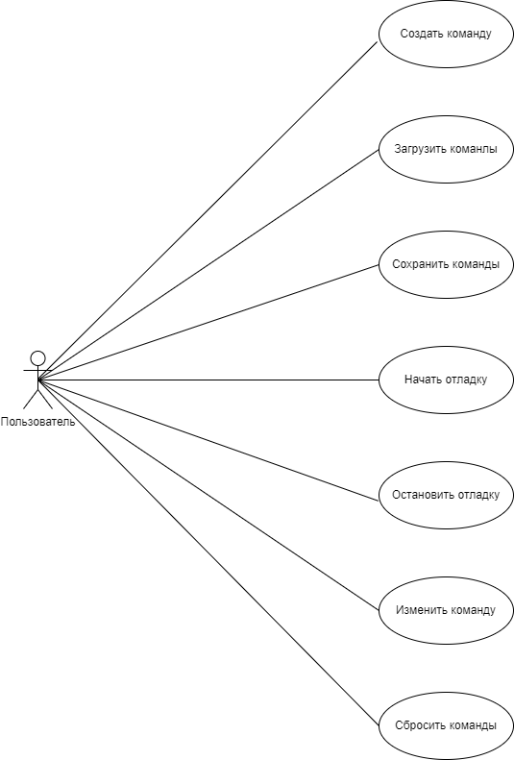
Схема 1 – Uml диаграмма вариантов использования

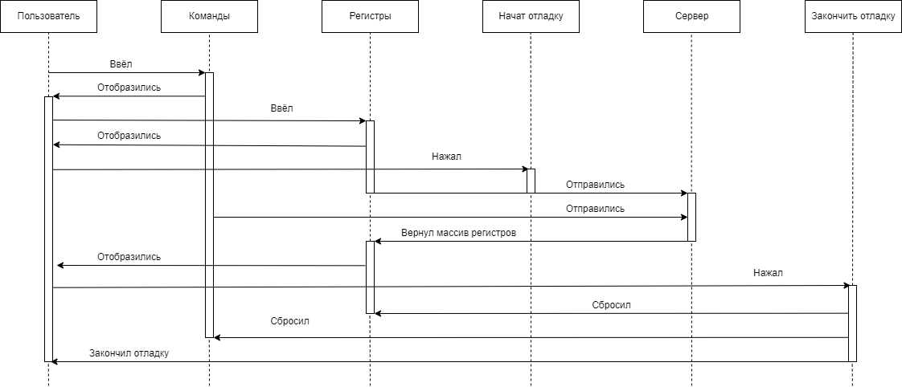
Схема 2 – Диаграмма последовательностей

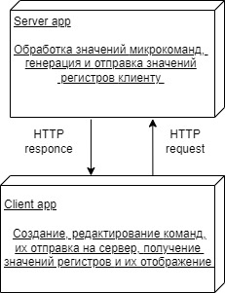
Рисунок 3 – Uml диаграмма развертывания

